Information on clothing in daycare

Informasjon om klær i barnehagen

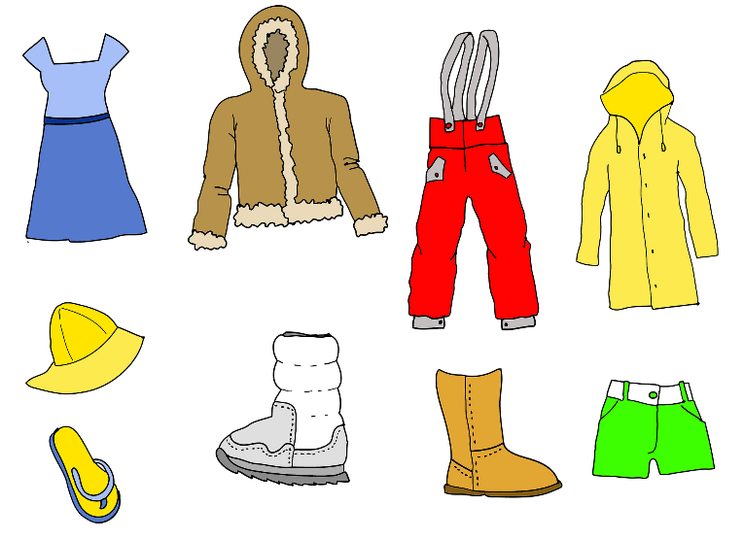
Illustrasjon: Pixabay

Practical clothing
In daycare, children should wear practical clothing that fits well, tolerates some rough treatment and that you don’t mind getting a bit worn out.

Praktisk tøy
I barnehagen bør barna ha smarte klær som ikke strammer. Barnehageklær bør tåle litt røff behandling og bør ikke være klær som dere er veldig redde for.

Changes of clothing
Each child has their own basket, shelf, bag or other place where they should keep at least one change of clothing. This means an extra set of underwear, socks, tights, shirt and jumper to change into e.g. if your child’s clothes get wet during the day.

Skiftetøy
Hvert barn har hver sin kurv, hylle, pose eller plass hvor det alltid skal ligge minst ett sett med skiftetøy. Skiftetøy er ekstra undertøy, sokker, strømpebukse, bukse, trøye og genser som barnet kan bytte til hvis klærne for eksempel blir våte i løpet av dagen.

Warm clothes
We spend time outside in all kinds of weather, so the children need to keep plenty of warm clothes around. On cold days, they need wool and fleece.

Varme klær
Vi er ute i all slags vær og barna må derfor ha godt med varme klær. På kalde dager er det nødvendig med ull og fleece.

The shelf
Please help your children and the staff to keep the cloakroom tidy and organized. This makes it easier for the children to find the right clothes when they are getting dressed. Take the raingear or snowsuit home if they need to be washed. If any clothes are wet, take them home and bring a dry replacement to daycare the next day.

Hylla
Hjelp barna deres og oss personalet å holde garderoben ryddig og oversiktlig. Det gjør det enklere for barna å finne riktig tøy når de skal kle på seg. Ta med regntøy/dress hjem for vask ved behov. Vått tøy tas med hjem og tørt tas med dagen etter.

Labelling clothes
Please label your child’s clothes and shoes with their name. This makes it easier to find clothes that have been misplaced, and for the staff to know what belongs to which child.

Merking av tøy
Merk klær og sko til barnet ditt med navnet til barnet. Da er det lettere å finne igjen klær som blir borte, og personalet kan vite hvem av barna som eier de ulike klærne.

